学 院： 专 业： 学 号： 姓 名：

装 订 线
广东工业大学考试试卷 ( A )
课程名称: 线性代数 试卷满分 100 分
考试时间: 2017年 12 月 1日 (第 13 周 星期 五 )
考试形式： 闭卷 (开闭卷)
题 号 | 一 | 二 | 三 | 四 | 五 | 六 | 七 | 八 | 九 | 十 | 总分
评卷得分
评卷签名
复核得分
复核签名
一. 选择题（每小题4分，共20分）
1．下列矩阵中与可逆矩阵有相同特征值的矩阵是（ ）
A、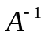； B、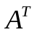； C、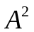； D、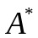
2．排列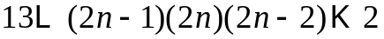的逆序数是（ ）
A、； B、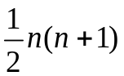；C、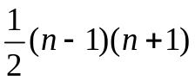；D、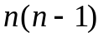
3．设为3阶方阵，且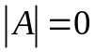，则在的行向量组中（ ）
A、必存在一个行向量为零向量；
B、必存在两个行向量，其对应分量成比例；
C、存在一个行向量，它是其余两个行向量的线性组合；
D、任意一个行向量都是其余两个行向量的线性组合
4. 设为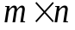的矩阵，则元齐次线性方程组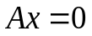存在非零解的充分必要条件是（ ）
A、的列向量组线性相关 B、的行向量组线性相关
C、的列向量组线性无关 D、的行向量组线性无关
5．设元齐次线性方程组的系数矩阵的秩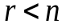，则方程组（ ）
A、其基础解系可由个解组成； B、有个解向量线性无关；
C、有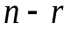个解向量线性无关； D、无解

二. 填空题（每小题4分，共20分）
1、设为3阶矩阵，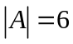，则 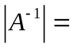 , 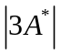=
2、设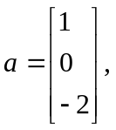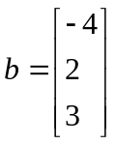，向量与正交，且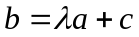，则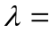 ，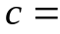
3、设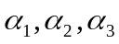是四元非齐次线性方程组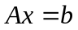的3个解向量，且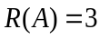，其中
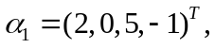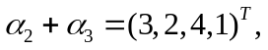则该方程组的通解是
4、如果向量组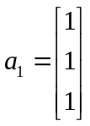，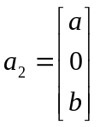， 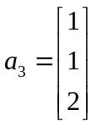是线性相关的， 则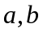满足关系式
5、设方阵满足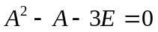，则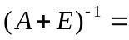
三、（12分）设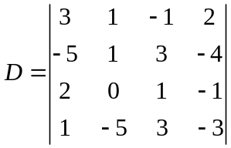，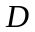的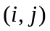元的代数余子式记作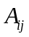，求
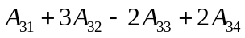
四、（12分）设矩阵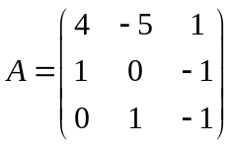，问能否对角化？若能，则求可逆矩阵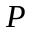和对角阵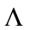，使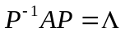
五、（14分）线性方程组
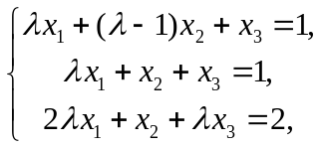
问取何值时，(1)有唯一解；(2) 无解；(3) 有无限多解？并在有无限多解时求出通解。

六、（12分）已知向量组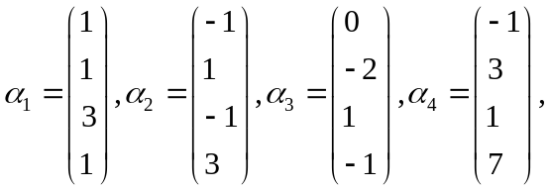求
1.向量组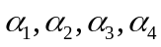的秩和极大线性无关组；
2.将其余向量用该极大线性无关组表示。
七（10分）设向量组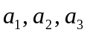线性无关， 讨论向量组 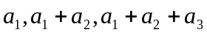线性相关性。

